附件4：
（2024 — 2025学年）国家奖学金申请审批表
基本情况 | 姓名 |  |  |  |  | 性别 |  |  |  |  |  |  |  |  | 出生年月
基本情况 | 政治面貌 |  |  |  |  | 民族 |  |  |  |  |  |  |  |  | 入学时间
基本情况 | 专业 |  |  |  |  | 学制 |  |  |  |  |  |  |  |  | 联系电话
基本情况 | 身份证号
学习情况 | 成绩排名： / （名次/总人数） |  |  |  |  |  |  |  |  |  |  | 实行综合考评排名：是□；否□
学习情况 | 必修课 门，其中及格以上 门 |  |  |  |  |  |  |  |  |  |  | 如是，排名： / （名次/总人数）
主要获奖  情况 | 日期 | 奖项名称 |  |  |  |  |  |  |  |  |  |  |  |  | 颁奖单位
申请理由(250字) | 申请人签名(手签)：  年 月 日
学校： 院系： 学号：
推荐理由  (150字) | 推荐人（辅导员）签名：  年 月 日
院  （系）  意  见  （150字） | 院系主管学生工作领导签名：  （院系公章）  年 月 日
学  校  意  见 | 经评审，并在校内公示 个工作日，无异议，现报请批准该同学获得国家奖学金。  （学校公章）  年 月 日

《国家奖学金申请审批表》填写说明
1. 表格为一页，正反两面，不得随意增加页数。表格填写应当字迹清晰、信息完整，不得涂改数据或出现空白项。
2. 表格标题中学年的填写为评审工作开始所在学年的上一学年。2025年秋季学期填表，应填写“2024－2025学年”。
3. 表格中学习成绩、综合考评成绩排名，是在本年级本专业的排名，总人数算的也是本年级本专业的总人数。
4. 表格中除“学校意见”一栏外均为必填项。
唯一特殊情况：学生在校期间获得奖项不足4个，奖项可以空1-2个，此情况必须提前向学工处说明，一般不能空。
5.主要获奖情况中的“日期”、“奖项名称”、“颁奖单位”，必须与奖状的保持一致，并且写全称。
6. 表格中“申请理由”栏的填写应当全面详实，字数控制在210-250字之间。
在写申请理由时，段首空2格，并按照以下填写框提示的填写要求组织语言进行填写。
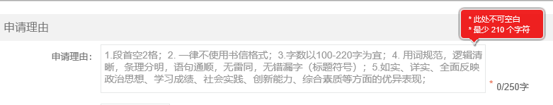
除此之外，“申请理由”中还不能出现“本人”、“我”及个人姓名；
申请日期：可填2025年9月5日

7. 表格中“推荐理由”栏的填写应当简明扼要，字数控制在110-150字之间。
在写推荐理由时，段首空2格，并按照以下填写框提示的填写要求组织语言进行填写。推荐人必须是申请学生的辅导员，其他人无权推荐。

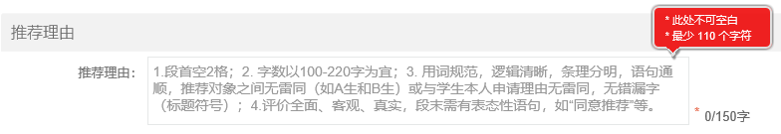
要注意“推荐理由”段末要有“同意推荐”字眼；
推荐日期：可填2025年9月12日（必须与申请日期间隔3个工作日）

8. 表格中“院系意见”栏的填写应当简明扼要，字数控制在110-150字之间。在写推荐理由时，段首空2格，并按照以下填写框提示的填写要求组织语言进行填写。各院系主管学生工作的领导同志必须签名，不得由他人代写推荐意见或签名。
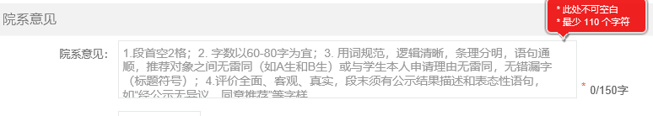
要注意，“院系意见”段末要求“经公示无异议，同意推荐”等字样；
院系审核日期：可填2025年9月23日（必须与推荐日期间隔5个工作日）

